Дополнительные публичные обсуждения проекта постановления Правительства Курской области
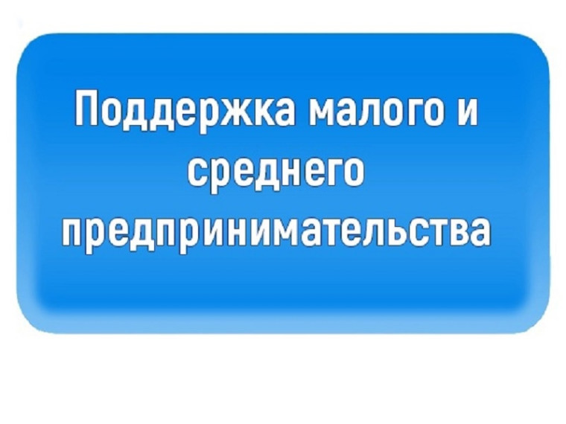
Министерство экономического развития, занятости населения и туризма Курской области проводит дополнительные публичные обсуждения в рамках процедуры оценки регулирующего воздействия по проекту постановления Правительства Курской области «О внесении изменений в Правила предоставления субсидий субъектам малого и среднего предпринимательства, осуществляющим деятельность в сфере производства товаров (работ, услуг), на возмещение части затрат, связанных с приобретением оборудования».
Цель предлагаемого регулирования: приведение Правил в соответствие
с Общими требованиями, утвержденными постановлением Правительства Российской Федерации от 25.10.2023 № 1782, а также оказание мер господдержки
в виде предоставления субсидий из областного бюджета субъектам малого
и среднего предпринимательства, осуществляющим деятельность в сфере производства товаров (работ, услуг), на возмещение части затрат, связанных
с приобретением оборудования в целях создания и (или) развития и (или) модернизации производства.

Предлагаем рассмотреть проект нормативного правового акта
на предмет наличия в нем положений, вводящих избыточные, необоснованные ограничения или обязанности для предпринимателей.

Подробная информация о проекте постановления размещена
в государственной информационной системе «Интернет-портал правовой информации Курской области» (https://kurskpravo.ru/). (Свои предложения
и замечания просим направить в электронном виде (doc*, rtf*) не позднее 22 мая 2026 года на адрес электронной почты ORV@rkursk.ru, контактное лицо: Савилов Руслан Андреевич, 8 (412) 54-03-02 (216).

